II. Chương 2: Cân bằng histogram (Histogram equalization algorithm )

1. Khái quát Cân bằng histogram
   * Cân bằng biểu đồ là phương pháp xử lý hình ảnh điều chỉnh độ tương phản bằng cách sử dụng biểu đồ của hình ảnh.
   * Phương pháp này sử dụng để làm tăng độ tương phản toàn cục của hình ảnh, đặc biệt là hình ảnh được biểu diễn bằng một dải giá trị cường độ hẹp. Bằng việc điều chỉnh các thông số giúp cho cường độ được phân bố đồng đều và đầy đủ hơn. Làm cho ảnh có độ tương phản gần như cao hơn đồng thời giảm tương phản các nơi có giá trị cường độ phổ biến cao.
   * Cân bằng histogram làm cho các giá trị pixel không bị dồn lại một khoảng hẹp mà được “kéo dãn” ra.
   * Các giải thuật xử lý ảnh thường nhạy cảm với ánh sáng, nhưng hình ảnh khác nhau về điều kiện sáng và môi trường có thể ảnh hưởng kết quả xử lý như trong các bài toán (phát hiện đối tượng, nhận dạng, đếm đối tượng, quét biển số xe.. Do đó bước cân bằng sáng ở tiền xử lý vô cùng quan trọng để giảm sai lệch kết quả.
2. Giải thuật của Cân bằng histogram
3. Thống kê histogram cho ảnh: H(i).
4. Áp dụng hàm biến đổi: $Z\left(i\right)= \sum_{j=0}^{i}{H\left(i\right)}$
5. Hàm biến đổi K tại một mức sáng i được tính như sau :

$$K\left(i\right)=\frac{Z\left(i\right)-min⁡(Z)}{\max\left(Z\right)-min⁡(Z)}*255$$

Công thức này có tác dụng dãn các khoảng phân bố dày đặc pixel và co các khoảng phân bố thưa pixel.

Các thư viện sử dụng cho việc xử lý ảnh xám bao gồm : numpy, cv2, matplotlib.

Hàm tính histogram của một ảnh :

*def* compute_hist(*img*):

    hist = np.zeros((256,), np.uint8)

    h, w = img.shape[:2]

    for i in range(h):

        for j in range(w):

            hist[img[i][j]] += 1

    return hist

Hàm cân bằng histogram:

*def* equal_hist(*hist*):

    cumulator = np.zeros_like(hist, np.float64)

    for i in range(len(cumulator)):

        cumulator[i] = hist[:i].sum()

    print(cumulator)

    new_hist = (cumulator - cumulator.min())/(cumulator.max() - cumulator.min()) * 255

    new_hist = np.uint8(new_hist)

    return new_hist

Code mẫu :

hist = compute_hist(img).ravel()

new_hist = equal_hist(hist)

h, w = img.shape[:2]

for i in range(h):

   for j in range(w):

       img[i,j] = new_hist[img[i,j]]

fig = plt.figure()

ax = plt.subplot(121)

plt.imshow(img, *cmap*='gray')

plt.subplot(122)

plt.plot(new_hist)

plt.show()

Kết quả thu được :

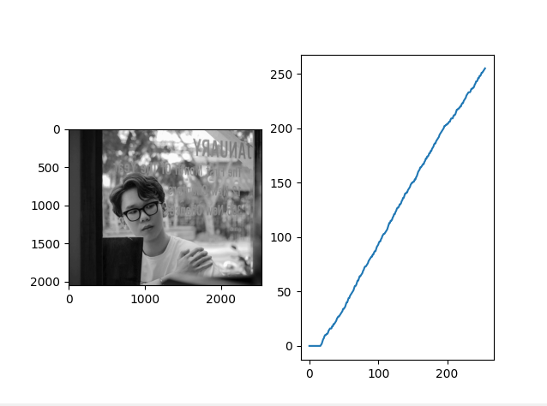

1. Đánh giá:

Giải thuật này đã sử dụng các biểu đồ hình ảnh để phân bố lại cường độ của hình ảnh qua việc điều chỉnh các vùng tương phản cao để hạ xuống hay vùng tương phản thấp nâng cao lên. Làm cho chi tiết hình ảnh được nâng cao hơn, giúp dễ dàng kiểm soát cũng như ít trường hợp sai kết quả trong quá trình làm sử dụng dữ liệu.

<https://viblo.asia/p/xu-li-anh-thuat-toan-can-bang-histogram-anh-GrLZDOogKk0>

<https://minhng.info/tutorials/xu-ly-anh-opencv-can-bang-sang-histogram-equalization.html>

https://pyimagesearch.com/2021/02/01/opencv-histogram-equalization-and-adaptive-histogram-equalization-clahe/